System organizacji turnieju szachowego
Rozbudowane sprawozdanie projektowe zgodne z wymaganym schematem
Politechnika Białostocka

Spis treści
0. Metryczka
1. Treść zadania projektowego
2. Cel budowania systemu, zakres i kontekst
3. Słownik pojęć
4. Perspektywa przypadków użycia
5. Perspektywa projektowa
6. Wymagania niefunkcjonalne
7. Propozycja technologii informatycznych
8. Propozycja planu pracy
9. Analiza ryzyka projektu
10. Kosztorys realizacji przedsięwzięcia

0. Metryczka
Pole | Wartość do wpisania
Uczelnia | Politechnika Białostocka
Wydział | Informatyki
Kierunek | Informatyka
Przedmiot | Inżynieria oprogramowania
Semestr studiów | 4
Prowadzący | Marcin Czajkowski
Tytuł projektu | System organizacji turnieju szachowego
Data przekazania sprawozdania | 5.05.2026
Wersja dokumentu | 1.0 - wersja rozszerzona

0.1. Skład zespołu i podział pracy pomiędzy uczestników
Osoba | Zakres odpowiedzialności | Rezultat pracy
Aleks B | Przypadki użycia z perspektywy Gracza, szczegółowe opracowanie procesu zapisu na turniej, przygotowanie diagramu czynności i diagramu sekwencji dla tego procesu, udział w opracowaniu diagramu stanów klasy Turniej oraz wykonanie frontendu aplikacji. | Diagram przypadków użycia Gracza, opis przypadku „Zapis na turniej”, diagram czynności zapisu na turniej, diagram sekwencji zapisu na turniej, część diagramu stanów Turnieju związana z zapisami oraz frontend aplikacji obejmujący widok logowania, listę turniejów, szczegóły turnieju, zapis gracza i podstawowe widoki wyników/tabeli.
Karol D | Przypadki użycia dla gracza i administratora, opis aktorów, opis scenariuszy alternatywnych. | Sekcja 4.1 i część 4.1.2.
Daniel A | Przypadki użycia dla organizatora i sędziego, diagramy czynności oraz diagramy sekwencji. | Sekcje 4.2-4.3.
Cały zespół | Przegląd spójności, poprawa ortografii, numeracja punktów, przygotowanie finalnej wersji. | Gotowe sprawozdanie projektowe.

0.2. Proponowana punktacja
Obszar oceny | Maksymalna liczba punktów | Uzasadnienie
Kompletność metryczki i organizacja dokumentu | 5 | Dokument zawiera wymagane dane formalne, spis treści i logiczną numerację.
Treść zadania, cel, zakres, słownik | 10 | Opisuje problem, odbiorców systemu, zakres funkcjonalny i pojęcia dziedzinowe.
Perspektywa przypadków użycia | 30 | Zawiera co najmniej 10 przypadków użycia; w wersji rozbudowanej opisano 25 przypadków użycia.
Diagramy czynności i interakcji | 15 | Przedstawiono trzy procesy: zapis na turniej, generowanie harmonogramu i wprowadzanie wyników.
Perspektywa projektowa | 20 | Zawiera diagram klas, wykaz klas, diagramy stanów i propozycje interfejsu.
Wymagania niefunkcjonalne i technologie | 10 | Uwzględnia bazę danych, czasy odpowiedzi, stanowiska pracy i środowisko wdrożenia.
Plan, ryzyka i kosztorys | 10 | Zawiera etapy, zależności, zasoby, ryzyka specyficzne oraz wariantowy kosztorys.
Razem | 100 | Propozycja może zostać dostosowana do kryteriów prowadzącego.

1. Treść zadania projektowego
Zadaniem projektowym jest przygotowanie modelu oraz wstępnej koncepcji systemu informatycznego wspomagającego organizację turnieju szachowego. System ma obsługiwać najważniejsze działania realizowane przed turniejem, w trakcie turnieju oraz po jego zakończeniu. Do zakresu zadania należy analiza wymagań, identyfikacja aktorów, przygotowanie przypadków użycia, opis procesów, projekt klas, propozycja interfejsu użytkownika, wymagania niefunkcjonalne, plan pracy, ryzyka oraz kosztorys.
Projektowany system ma pozwalać na rejestrację użytkowników, tworzenie turniejów, obsługę zapisów, zatwierdzanie listy uczestników, generowanie rund i parowań, wprowadzanie wyników partii, automatyczne obliczanie tabeli turniejowej oraz publikowanie informacji dla graczy. System powinien uwzględniać specyfikę turniejów szachowych, w szczególności system szwajcarski i system kołowy, obsługę pauzy przy nieparzystej liczbie uczestników, kontrolę poprawności wyników oraz klasyfikację według punktów pomocniczych.
Rezultatem projektu nie jest wyłącznie opis aplikacji, lecz kompletna dokumentacja analityczno-projektowa pokazująca, jak system mógłby zostać zrealizowany, wdrożony i utrzymywany w praktyce przez klub szachowy, szkołę, uczelnię, dom kultury albo organizatora cyklicznych zawodów lokalnych.

2. Cel budowania systemu, zakres, kontekst oraz korzyści

2.1. Cel systemu
Głównym celem budowy systemu jest uporządkowanie i przyspieszenie organizacji turniejów szachowych poprzez przeniesienie procesów prowadzonych ręcznie do jednej aplikacji. W tradycyjnym modelu organizator korzysta z arkuszy kalkulacyjnych, list papierowych, komunikatorów oraz ręcznie przygotowywanych tabel. Powoduje to ryzyko pomyłek, dublowania danych i opóźnień w publikacji wyników. Projektowany system ogranicza te problemy, ponieważ wszystkie kluczowe informacje znajdują się w jednym miejscu.

2.2. Zakres funkcjonalny
Obszar | Zakres szczegółowy
Użytkownicy | Rejestracja konta, logowanie, wylogowanie, reset hasła, role użytkowników.
Turnieje | Utworzenie turnieju, edycja danych, określenie systemu rozgrywek, liczby rund, tempa gry, miejsca i liczby zawodników
Zapisy | Otwarcie zapisów, zapis gracza, rezygnacja, kontrola statusu zapisów i duplikatu zgłoszenia, zamknięcie zapisów, zatwierdzenie listy.
Rozgrywki | Generowanie harmonogramu rund, kojarzenie zawodników, obsługa białych/czarnych figur, numerów szachownic i pauzy.
Wyniki | Wprowadzanie wyników, korekta, zatwierdzanie rundy, automatyczna aktualizacja punktów i tabeli.
Prezentacja danych | Lista uczestników, harmonogram rund, wyniki partii, tabela turniejowa, statystyki i eksport CSV/PDF.
Administracja | Zarządzanie kontami, uprawnieniami, reset haseł, monitorowanie podstawowych danych systemowych.

2.3. Kontekst działania
System jest przeznaczony dla organizatorów turniejów szachowych o różnej skali: od małych turniejów klubowych po większe wydarzenia lokalne. Zakłada się, że aplikacja będzie dostępna przez przeglądarkę internetową, dzięki czemu gracz może sprawdzić informacje z telefonu, sędzia może wprowadzić wynik z laptopa lub tabletu, a organizator może zarządzać turniejem z komputera przy stanowisku organizacyjnym.

2.4. Korzyści mierzalne
Korzyść | Sposób pomiaru | Przewidywany efekt
Skrócenie czasu zapisów | Porównanie czasu obsługi listy papierowej z formularzem elektronicznym. | Skrócenie przygotowania listy uczestników o 40-70%.
Mniejsza liczba błędów w wynikach | Liczba korekt po rundzie. | Spadek liczby pomyłek dzięki walidacji wyniku i statusom zatwierdzenia.
Szybsza publikacja tabeli | Czas od zakończenia partii do aktualizacji klasyfikacji. | Aktualizacja tabeli w kilka sekund po wpisaniu wyniku.
Ograniczenie pracy ręcznej | Liczba czynności wykonywanych poza systemem. | Mniej arkuszy pomocniczych i ręcznego przepisywania danych.
Lepsza kontrola frekwencji | Liczba niepotwierdzonych lub zdublowanych zgłoszeń. | Automatyczne wykrywanie duplikatów zgłoszeń i kontrola statusu zapisów.

2.5. Korzyści niemierzalne
Do korzyści niemierzalnych należą: większa przejrzystość turnieju, wyższe zaufanie graczy do sposobu prowadzenia rozgrywek, mniejszy stres organizatora, łatwiejsza praca sędziego, profesjonalny odbiór wydarzenia oraz możliwość ponownego wykorzystania danych historycznych przy organizacji kolejnych turniejów.

3. Słownik pojęć
Termin | Definicja
Administrator | Osoba technicznie zarządzająca użytkownikami i podstawową konfiguracją systemu.
Buchholz | Punktacja pomocnicza obliczana na podstawie wyników przeciwników danego zawodnika.
Czarne/Białe | Kolor figur przypisany zawodnikowi w danej partii; wpływa na parowanie i równowagę kolorów.
Federacja | Kod kraju lub organizacji szachowej, np. POL, GER, UKR.
Gracz/Zawodnik | Uczestnik turnieju szachowego, który może zapisać się na wydarzenie i przeglądać wyniki.
Harmonogram rund | Lista rund i partii wraz z numerami szachownic, zawodnikami oraz terminami.
Kojarzenie | Proces tworzenia par zawodników w rundzie, zgodnie z zasadami systemu rozgrywek.
Organizator | Osoba odpowiedzialna za utworzenie i prowadzenie turnieju od strony organizacyjnej.
Parowanie | Pojedyncza para zawodników przypisana do partii w konkretnej rundzie.
Partia | Jedna rozgrywka szachowa między dwoma zawodnikami.
Pauza/bye | Sytuacja, w której zawodnik nie rozgrywa partii w rundzie, zwykle przy nieparzystej liczbie graczy.
Ranking | Liczba reprezentująca siłę gry zawodnika, wykorzystywana m.in. przy sortowaniu i kojarzeniu.
Runda | Etap turnieju, w którym każdy aktywny zawodnik rozgrywa jedną partię lub otrzymuje pauzę.
Sędzia | Osoba odpowiedzialna za poprawność wyników, rozstrzyganie spornych sytuacji i zatwierdzanie rund.
Sonneborn-Berger | Punktacja pomocnicza uwzględniająca rezultaty przeciwników, szczególnie ważna w systemie kołowym.
System kołowy | System, w którym każdy zawodnik gra z każdym innym zawodnikiem.
System szwajcarski | System, w którym zawodnicy są kojarzeni z przeciwnikami o zbliżonej liczbie punktów.
Tabela turniejowa | Klasyfikacja zawodników według punktów i kryteriów pomocniczych.
Tempo gry | Czas przeznaczony dla zawodników na rozegranie partii, np. 10+5, 15+0, 90+30.
Tytuł szachowy | Oznaczenie klasy sportowej lub tytułu, np. GM, IM, FM, CM.

4. Perspektywa przypadków użycia

4.1. Diagram przypadków użycia
Diagram przypadków użycia powinien przedstawiać czterech głównych aktorów: Gracz, Organizator, Sędzia oraz Administrator. Gracz korzysta z funkcji związanych z kontem, zapisami i przeglądaniem informacji. Organizator zarządza turniejem i harmonogramem. Sędzia obsługuje wyniki partii i rund. Administrator zarządza użytkownikami. W projekcie zidentyfikowano 25 przypadków użycia.

4.1.1. Opisy tekstowe aktorów
Aktor | Opis | Główne potrzeby | Ograniczenia i uwagi
Gracz | Użytkownik biorący udział w turnieju. Zakłada konto, zapisuje się do turnieju i śledzi informacje o rozgrywkach. | Szybki zapis, dostęp do harmonogramu, wyników i tabeli. | Nie powinien mieć możliwości modyfikowania danych turnieju ani cudzych wyników.
Organizator | Osoba planująca i prowadząca turniej od strony organizacyjnej. | Konfiguracja turnieju, kontrola listy uczestników, publikacja harmonogramu. | Zmiany po rozpoczęciu turnieju powinny być ograniczone i rejestrowane.
Sędzia | Osoba nadzorująca przebieg rund, wpisująca wyniki i zatwierdzająca rundy. | Szybkie wpisywanie wyników, korekta pomyłek, zatwierdzanie rund. | Po zatwierdzeniu rundy korekta powinna wymagać specjalnego uprawnienia lub odnotowania.
Administrator | Użytkownik techniczny zarządzający kontami i dostępem. | Tworzenie, blokowanie i resetowanie kont, kontrola ról. | Nie powinien ingerować w sportowe wyniki bez śladu audytowego.

Gracz
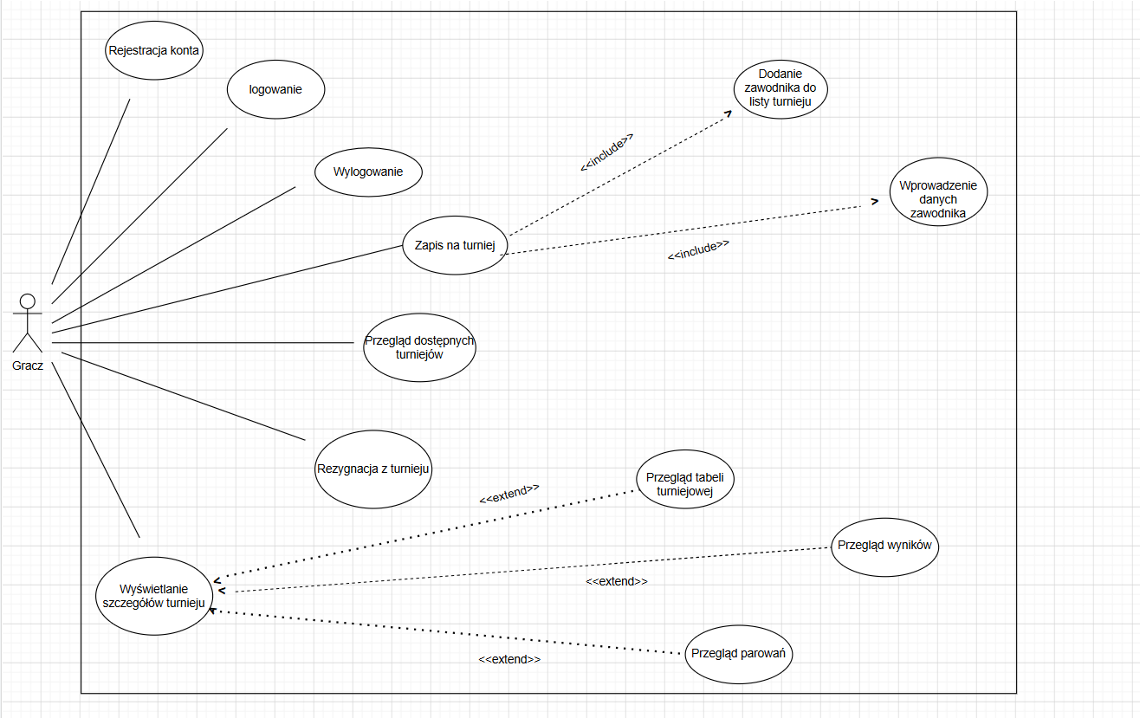

Diagram przypadków użycia dla aktora Gracz obejmuje rejestrację konta, logowanie, wylogowanie, przegląd dostępnych turniejów, wyświetlenie szczegółów turnieju, zapis na turniej, rezygnację z udziału, wprowadzenie danych zawodnika podczas zapisu oraz przegląd parowań, wyników i tabeli turniejowej.
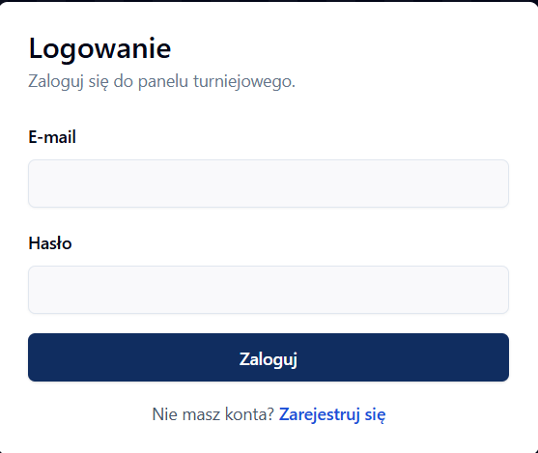

Opcja wyloguj
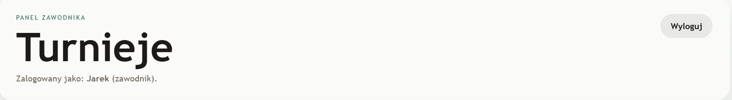

Mozliwośc zapisania sie na turniej oraz przegląd turniejów

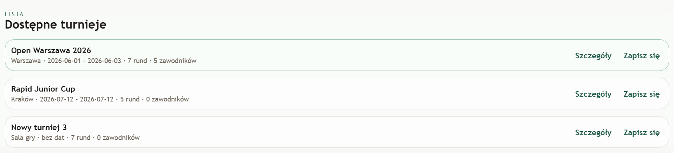

Mozliwośc wypisania sie z turnieju

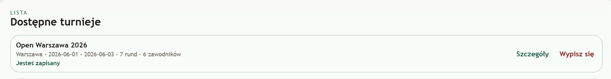

Szczegóły turnieju

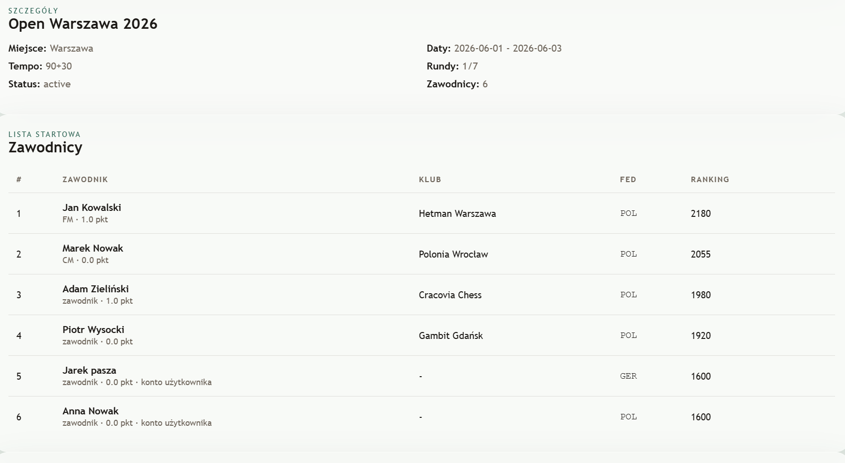

Przegląd parowań i wyników

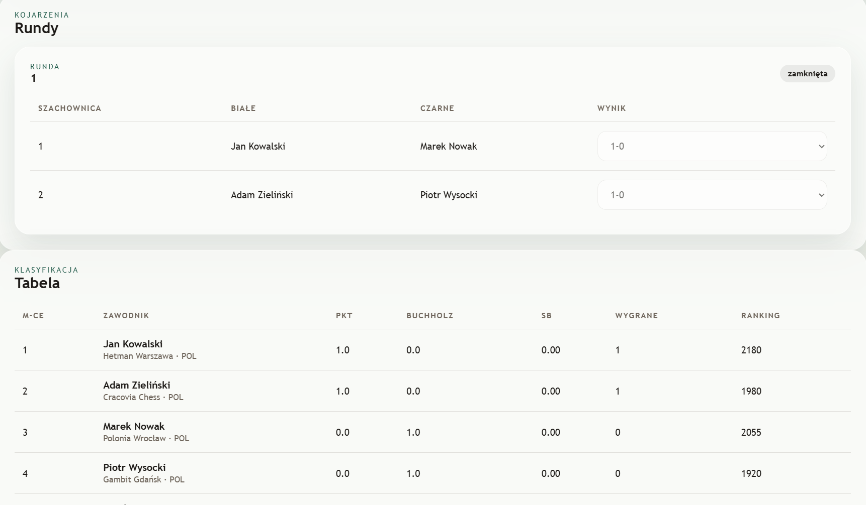

Wprowadzenie danych gracza:

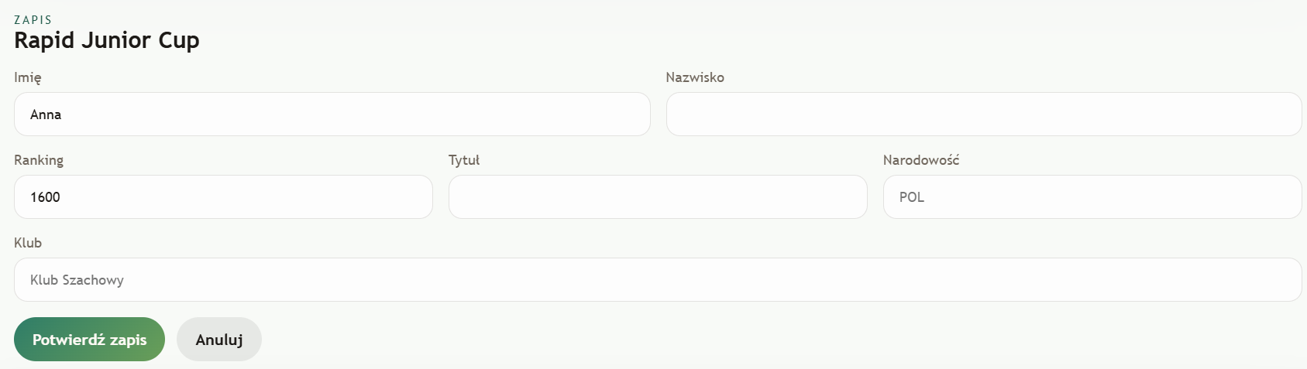

Organizator
Tutaj uml
Sędzia i administrator
Tutaj uml

4.1.2. Opisy tekstowe przypadków użycia

1. Rejestracja konta
Element | Opis
Nazwa przypadku | Rejestracja konta
Aktorzy | Gracz
Scenariusz podstawowy | Użytkownik wybiera rejestrację, wpisuje e-mail, login oraz hasło. System waliduje dane, sprawdza unikalność e-maila i loginu, tworzy konto oraz wyświetla potwierdzenie.
Scenariusze alternatywne/awaryjne | Dane niekompletne - komunikat o brakach. E-mail już istnieje - odmowa rejestracji. Hasło za słabe - wymagane poprawienie.
Częstotliwość, spiętrzenia i czasy realizacji | Niska; spiętrzenie przed pierwszym turniejem; typowo 1-2 min, maks. 5 min.
Wartość dla aktorów | Gracz uzyskuje konto i możliwość zapisania się do turnieju.

2. Logowanie
Element | Opis
Nazwa przypadku | Logowanie
Aktorzy | Gracz, Organizator, Sędzia, Administrator
Scenariusz podstawowy | Użytkownik podaje login lub e-mail i hasło. System porównuje dane z bazą, sprawdza status konta, tworzy sesję i kieruje użytkownika do panelu zgodnego z rolą.
Scenariusze alternatywne/awaryjne | Błędne hasło - odmowa dostępu. Konto zablokowane - komunikat. Kilka błędnych prób - czasowa blokada.
Częstotliwość, spiętrzenia i czasy realizacji | Wysoka; spiętrzenie rano i przed rundą; typowo 5-10 s, maks. 30 s.
Wartość dla aktorów | Użytkownik uzyskuje dostęp do funkcji zgodnych z rolą.

3. Wylogowanie
Element | Opis
Nazwa przypadku | Wylogowanie
Aktorzy | Gracz, Organizator, Sędzia, Administrator
Scenariusz podstawowy | Użytkownik wybiera opcję wylogowania. System usuwa sesję, czyści dane tymczasowe i przenosi użytkownika na ekran logowania.
Scenariusze alternatywne/awaryjne | Sesja wygasła wcześniej - system informuje, że użytkownik jest już wylogowany.
Częstotliwość, spiętrzenia i czasy realizacji | Wysoka; typowo 1-3 s, maks. 10 s.
Wartość dla aktorów | Zwiększenie bezpieczeństwa konta i zakończenie pracy.

4. Przegląd dostępnych turniejów
Element | Opis
Nazwa przypadku | Przegląd dostępnych turniejów
Aktorzy | Gracz
Scenariusz podstawowy | Gracz otwiera listę turniejów. System pokazuje turnieje aktywne, planowane i otwarte do zapisów wraz z datą, miejscem, systemem rozgrywek, liczbą zawodników i statusem zapisów.
Scenariusze alternatywne/awaryjne | Brak turniejów - ekran informacyjny. Błąd pobrania danych - komunikat i ponowienie próby.
Częstotliwość, spiętrzenia i czasy realizacji | Wysoka; spiętrzenie po ogłoszeniu turnieju; typowo 1-2 s, maks. 5 s.
Wartość dla aktorów | Gracz może wybrać odpowiedni turniej.

5. Zapis na turniej
Element | Opis
Nazwa przypadku | Zapis na turniej
Aktorzy | Gracz
Scenariusz podstawowy | Gracz wybiera turniej i opcję zapisu. System wyświetla formularz, w którym gracz podaje dane zawodnika: imię, nazwisko, ranking, tytuł, narodowość oraz klub. Następnie system sprawdza, czy zapisy są otwarte, czy dane są poprawne oraz czy gracz nie jest już zapisany na ten turniej. Jeżeli warunki są spełnione, system tworzy zgłoszenie i dodaje zawodnika do listy turnieju.
Scenariusze alternatywne/awaryjne | Zapisy zamknięte, błędne dane zawodnika albo istniejące zgłoszenie gracza na ten turniej.
Częstotliwość, spiętrzenia i czasy realizacji | Średnia; silne spiętrzenie po otwarciu zapisów; typowo 5-15 s, maks. 1 min.
Wartość dla aktorów | Gracz uzyskuje potwierdzony udział lub jasną informację, dlaczego zapis jest niemożliwy.

6. Rezygnacja z udziału
Element | Opis
Nazwa przypadku | Rezygnacja z udziału
Aktorzy | Gracz
Scenariusz podstawowy | Gracz otwiera szczegóły turnieju, wybiera rezygnację i potwierdza decyzję. System usuwa zgłoszenie lub oznacza je jako anulowane.
Scenariusze alternatywne/awaryjne | Zapisy zamknięte albo turniej rozpoczęty - rezygnacja wymaga kontaktu z organizatorem.
Częstotliwość, spiętrzenia i czasy realizacji | Niska; typowo 10-20 s, maks. 1 min.
Wartość dla aktorów | Lista uczestników jest aktualna, a miejsce może zostać zwolnione dla innego gracza.

7. Przegląd listy uczestników
Element | Opis
Nazwa przypadku | Przegląd listy uczestników
Aktorzy | Gracz
Scenariusz podstawowy | Gracz otwiera turniej i widzi listę zatwierdzonych lub zgłoszonych uczestników, wraz z rankingiem, klubem i numerem startowym, o ile dane są publiczne.
Scenariusze alternatywne/awaryjne | Lista jeszcze nieopublikowana - komunikat. Brak uprawnień do danych szczegółowych - widok ograniczony.
Częstotliwość, spiętrzenia i czasy realizacji | Średnia; spiętrzenie przed zamknięciem zapisów; typowo 1-2 s, maks. 5 s.
Wartość dla aktorów | Gracz zna obsadę turnieju.

8. Przegląd harmonogramu rund
Element | Opis
Nazwa przypadku | Przegląd harmonogramu rund
Aktorzy | Gracz
Scenariusz podstawowy | Gracz wybiera turniej i rundę. System prezentuje parowania, numery szachownic, kolory i status partii.
Scenariusze alternatywne/awaryjne | Harmonogram nieopublikowany - komunikat. Zmiana rundy - informacja o aktualizacji.
Częstotliwość, spiętrzenia i czasy realizacji | Wysoka; największe spiętrzenie tuż przed rundą; typowo 1-2 s, maks. 5 s.
Wartość dla aktorów | Gracz wie, z kim, gdzie i kiedy gra.

9. Przegląd wyników partii
Element | Opis
Nazwa przypadku | Przegląd wyników partii
Aktorzy | Gracz
Scenariusz podstawowy | Gracz wybiera rundę lub zawodnika. System pokazuje wyniki partii, status zatwierdzenia i ewentualne oznaczenie pauzy.
Scenariusze alternatywne/awaryjne | Wynik niezatwierdzony - oznaczenie robocze. Brak wyników - komunikat.
Częstotliwość, spiętrzenia i czasy realizacji | Wysoka po każdej rundzie; typowo 1-2 s, maks. 5 s.
Wartość dla aktorów | Gracz śledzi przebieg turnieju.

10. Przegląd tabeli turniejowej
Element | Opis
Nazwa przypadku | Przegląd tabeli turniejowej
Aktorzy | Gracz
Scenariusz podstawowy | Gracz otwiera tabelę turniejową. System prezentuje miejsce, zawodnika, punkty, Buchholz, Sonneborn-Berger, zwycięstwa i inne kryteria.
Scenariusze alternatywne/awaryjne | Tabela nieprzeliczona - system wyświetla ostatnią wersję i informację o aktualizacji.
Częstotliwość, spiętrzenia i czasy realizacji | Wysoka po każdej rundzie; typowo 1-3 s, maks. 8 s.
Wartość dla aktorów | Gracz zna aktualną klasyfikację.

11. Utworzenie turnieju
Element | Opis
Nazwa przypadku | Utworzenie turnieju
Aktorzy | Organizator
Scenariusz podstawowy | Organizator wprowadza nazwę, miejsce, termin, system rozgrywek, tempo gry, liczbę rund, planowaną liczbę zawodników i opis.
Scenariusze alternatywne/awaryjne | Brak wymaganych danych lub niepoprawna data - system odrzuca zapis.
Częstotliwość, spiętrzenia i czasy realizacji | Niska; typowo 3-10 min, maks. 30 min.
Wartość dla aktorów | Powstaje struktura turnieju gotowa do konfiguracji.

12. Edycja danych turnieju
Element | Opis
Nazwa przypadku | Edycja danych turnieju
Aktorzy | Organizator
Scenariusz podstawowy | Organizator wybiera turniej i zmienia dane. System waliduje wpływ zmiany na zapisy, harmonogram i wyniki.
Scenariusze alternatywne/awaryjne | Zmiana po publikacji może wymagać potwierdzenia. Zmiana systemu po rozpoczęciu - zablokowana.
Częstotliwość, spiętrzenia i czasy realizacji | Średnia w fazie przygotowania; typowo 1-5 min, maks. 15 min.
Wartość dla aktorów | Dane turnieju pozostają aktualne.

13. Ustalenie liczby uczestników
Element | Opis
Nazwa przypadku | Podgląd liczby uczestników
Aktorzy | Organizator
Scenariusz podstawowy | Organizator sprawdza aktualną liczbę zgłoszonych zawodników. System wyświetla liczbę aktywnych zgłoszeń oraz listę uczestników.
Scenariusze alternatywne/awaryjne | Brak zgłoszeń — system wyświetla pustą listę.
Częstotliwość, spiętrzenia i czasy realizacji | Niska; typowo 30 s, maks. 5 min.
Wartość dla aktorów | Organizator zna aktualną frekwencję.

14. Ustalenie terminu turnieju
Element | Opis
Nazwa przypadku | Ustalenie terminu turnieju
Aktorzy | Organizator
Scenariusz podstawowy | Organizator określa datę rozpoczęcia, zakończenia oraz godziny rund. System zapisuje terminy i wykorzystuje je w harmonogramie.
Scenariusze alternatywne/awaryjne | Data w przeszłości lub konflikt rund - komunikat błędu.
Częstotliwość, spiętrzenia i czasy realizacji | Niska; typowo 2-10 min, maks. 30 min.
Wartość dla aktorów | Uczestnicy otrzymują przewidywalny plan wydarzenia.

15. Otwarcie zapisów
Element | Opis
Nazwa przypadku | Otwarcie zapisów
Aktorzy | Organizator
Scenariusz podstawowy | Organizator zmienia status zapisów na otwarte. System udostępnia graczom przycisk zapisu i zapisuje datę otwarcia.
Scenariusze alternatywne/awaryjne | Brak terminu turnieju lub wymaganych danych turnieju — system wymaga uzupełnienia danych.
Częstotliwość, spiętrzenia i czasy realizacji | Niska; typowo 10-30 s, maks. 2 min.
Wartość dla aktorów | Rozpoczyna się zbieranie zgłoszeń.

16. Zamknięcie zapisów
Element | Opis
Nazwa przypadku | Zamknięcie zapisów
Aktorzy | Organizator
Scenariusz podstawowy | Organizator kończy etap zapisów. System blokuje nowe zgłoszenia i przygotowuje listę do zatwierdzenia.
Scenariusze alternatywne/awaryjne | Próba zamknięcia bez uczestników - ostrzeżenie.
Częstotliwość, spiętrzenia i czasy realizacji | Niska; spiętrzenie tuż przed generowaniem rund; typowo 10-30 s, maks. 2 min.
Wartość dla aktorów | Lista startowa może zostać ostatecznie sprawdzona.

17. Zatwierdzenie listy uczestników
Element | Opis
Nazwa przypadku | Zatwierdzenie listy uczestników
Aktorzy | Organizator
Scenariusz podstawowy | Organizator przegląda zgłoszenia, usuwa błędne wpisy, nadaje numery startowe i zatwierdza listę.
Scenariusze alternatywne/awaryjne | Brak minimalnej liczby graczy - system odmawia zatwierdzenia.
Częstotliwość, spiętrzenia i czasy realizacji | Niska; typowo 5-20 min, maks. 60 min.
Wartość dla aktorów | Powstaje oficjalna lista zawodników do parowania.

18. Generowanie harmonogramu rund
Element | Opis
Nazwa przypadku | Generowanie harmonogramu rund
Aktorzy | Organizator
Scenariusz podstawowy | Organizator wybiera generowanie. System sprawdza listę uczestników, system rozgrywek i liczbę rund, po czym tworzy parowania.
Scenariusze alternatywne/awaryjne | Za mało graczy, niezatwierdzona lista, brak systemu rozgrywek lub konflikt zasad kolorów.
Częstotliwość, spiętrzenia i czasy realizacji | Średnia; spiętrzenie przed każdą rundą; typowo 5-30 s, maks. 2 min.
Wartość dla aktorów | Organizator otrzymuje gotowy harmonogram rundy lub turnieju.

19. Publikacja harmonogramu
Element | Opis
Nazwa przypadku | Publikacja harmonogramu
Aktorzy | Organizator
Scenariusz podstawowy | Organizator publikuje wygenerowany harmonogram. System zmienia status harmonogramu na publiczny i udostępnia go graczom.
Scenariusze alternatywne/awaryjne | Harmonogram niekompletny - publikacja zablokowana.
Częstotliwość, spiętrzenia i czasy realizacji | Średnia; typowo 5-15 s, maks. 1 min.
Wartość dla aktorów | Gracze otrzymują informacje o parowaniach.

20. Zakończenie turnieju
Element | Opis
Nazwa przypadku | Zakończenie turnieju
Aktorzy | Organizator
Scenariusz podstawowy | Po zatwierdzeniu ostatniej rundy organizator zamyka turniej. System blokuje dalsze zmiany i zapisuje klasyfikację końcową.
Scenariusze alternatywne/awaryjne | Nie wszystkie rundy zatwierdzone - system nie pozwala zakończyć turnieju.
Częstotliwość, spiętrzenia i czasy realizacji | Niska; typowo 1-5 min, maks. 15 min.
Wartość dla aktorów | Turniej ma oficjalną końcową klasyfikację.

21. Wprowadzanie wyników partii
Element | Opis
Nazwa przypadku | Wprowadzanie wyników partii
Aktorzy | Sędzia
Scenariusz podstawowy | Sędzia wybiera rundę i partię, wpisuje wynik, a system waliduje format oraz zapisuje rezultat.
Scenariusze alternatywne/awaryjne | Niepoprawny format, brak wyboru partii, partia już zatwierdzona.
Częstotliwość, spiętrzenia i czasy realizacji | Bardzo wysoka podczas rund; typowo 5-20 s na partię, maks. 2 min.
Wartość dla aktorów | Tabela może zostać aktualizowana na bieżąco.

22. Korekta wyniku partii
Element | Opis
Nazwa przypadku | Korekta wyniku partii
Aktorzy | Sędzia
Scenariusz podstawowy | Sędzia wybiera partię z wynikiem, wprowadza poprawkę i zapisuje uzasadnienie. System aktualizuje tabelę i odnotowuje zmianę.
Scenariusze alternatywne/awaryjne | Partia zatwierdzona - wymagana zgoda organizatora lub odblokowanie.
Częstotliwość, spiętrzenia i czasy realizacji | Niska; typowo 1-3 min, maks. 10 min.
Wartość dla aktorów | Dane sportowe zostają poprawione bez utraty historii zmian.

23. Zatwierdzenie wyników rundy
Element | Opis
Nazwa przypadku | Zatwierdzenie wyników rundy
Aktorzy | Sędzia
Scenariusz podstawowy | Sędzia sprawdza kompletność wyników i zatwierdza rundę. System blokuje wyniki oraz przelicza tabelę.
Scenariusze alternatywne/awaryjne | Brakuje wyników - zatwierdzenie zablokowane. Wykryto nieprawidłowy wynik - komunikat.
Częstotliwość, spiętrzenia i czasy realizacji | Średnia; po każdej rundzie; typowo 1-5 min, maks. 20 min.
Wartość dla aktorów | Runda uzyskuje status oficjalny.

24. Zarządzanie użytkownikami
Element | Opis
Nazwa przypadku | Zarządzanie użytkownikami
Aktorzy | Administrator
Scenariusz podstawowy | Administrator wyszukuje użytkowników, zmienia role, blokuje konta, usuwa nieaktywne profile lub poprawia dane techniczne.
Scenariusze alternatywne/awaryjne | Brak uprawnień do zmiany własnej roli nadrzędnej - zablokowane.
Częstotliwość, spiętrzenia i czasy realizacji | Niska; typowo 1-10 min, maks. 30 min.
Wartość dla aktorów | System zachowuje porządek w kontach i uprawnieniach.

25. Reset hasła użytkownika
Element | Opis
Nazwa przypadku | Reset hasła użytkownika
Aktorzy | Administrator
Scenariusz podstawowy | Administrator wybiera konto i uruchamia reset hasła. System generuje link lub hasło tymczasowe oraz zapisuje operację.
Scenariusze alternatywne/awaryjne | Nieistniejące konto albo zablokowany adres e-mail - komunikat.
Częstotliwość, spiętrzenia i czasy realizacji | Niska; typowo 1-3 min, maks. 10 min.
Wartość dla aktorów | Użytkownik odzyskuje dostęp do konta.

4.2. Diagramy czynności - 3 przykładowe diagramy

Zapis na turniej
Gracz loguje się, przegląda turnieje, wybiera wydarzenie i klika zapis. System sprawdza status zapisów, poprawność danych zawodnika oraz duplikat zgłoszenia. Jeśli warunki są spełnione, zapisuje uczestnictwo i pokazuje potwierdzenie. Jeśli nie, kończy proces komunikatem błędu.
Elementy diagramu: stan początkowy, czynności aktora, decyzje systemowe, gałęzie alternatywne, komunikaty błędów, zapis danych, stan końcowy. Diagram powinien zawierać przynajmniej jedną decyzję i jedną ścieżkę alternatywną.

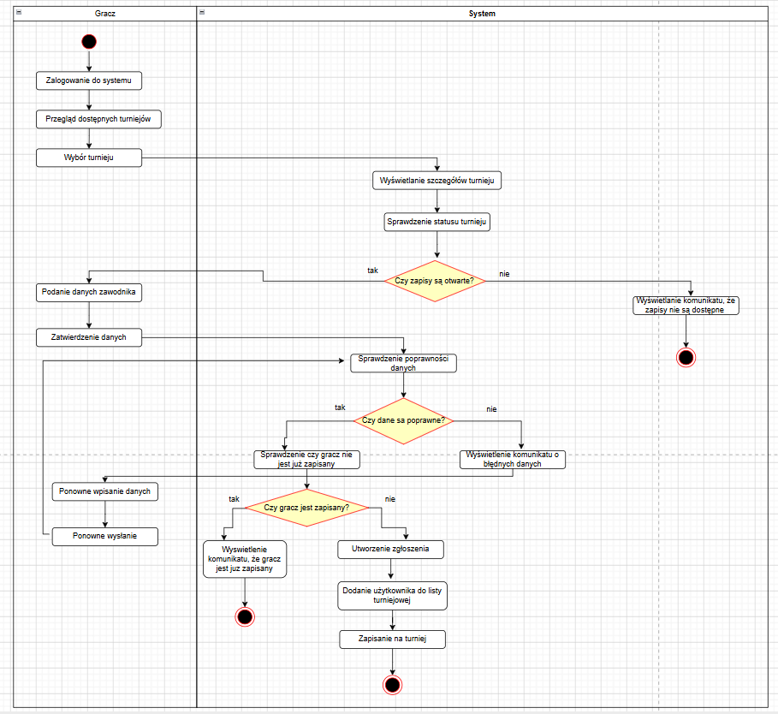

Generowanie harmonogramu rund
Organizator wybiera turniej i uruchamia generowanie. System sprawdza zatwierdzenie listy, minimalną liczbę graczy, kompletność danych i wybrany system rozgrywek. Następnie tworzy rundy albo informuje o przeszkodzie.
Elementy diagramu: stan początkowy, czynności aktora, decyzje systemowe, gałęzie alternatywne, komunikaty błędów, zapis danych, stan końcowy. Diagram powinien zawierać przynajmniej jedną decyzję i jedną ścieżkę alternatywną.

Wprowadzanie wyników partii
Sędzia wybiera rundę i partię, wpisuje wynik, a system sprawdza format, status partii i możliwość edycji. Po poprawnym zapisie system aktualizuje tabelę turniejową.
Elementy diagramu: stan początkowy, czynności aktora, decyzje systemowe, gałęzie alternatywne, komunikaty błędów, zapis danych, stan końcowy. Diagram powinien zawierać przynajmniej jedną decyzję i jedną ścieżkę alternatywną.

